Федеральное агентство по образованию
Государственное образовательное учреждение
высшего профессионального образования
Уфимский государственный авиационный технический университет

«Расчет электромагнитного поля
излучающей антенны»
по заданным параметрам

Реферат по дисциплине
"Распространение радиоволн и антенно-фидерные
устройства систем подвижной радиосвязи"

Выполнил: ст. гр. СПР-309
Давлетбаев А.Р.
Проверил: Гараев Р.А.

Уфа 2007

Содержание:
Введение……………………………………………………………….3
1.Задание на курсовую работу…………………………………………4
2.Краткая теория:
2.1 Область пространства, существенно участвующая в формировании поля на заданной линии ……………………...5
2.2 Поле излучателя в освещенной зоне в приближении плоской Земли……………………………………………………………………….5
2.3 Интерференционный множитель с учетом сферичности ……...6
3. Расчет характеристик антенны……………………………………....8
Список литературы…………………………………………………….15

Введение:
Определение поля излучателя, расположенного в атмосфере вблизи земной поверхности, с учетом реальных свойств Земли и атмосферы представляет собой чрезвычайно сложную задачу. Для облегчения ее решения вводят некоторые упрощения. Поверхность Земли считают электрически однородной, сферической и идеально гладкой Электрические параметры атмосферы (воздуха) принимают такими же, как и параметры свободного пространства.
Поле земной волны можно считать результатом суперпозиции полей, созданных вторичными источниками, которые возбуждены первичным полем в воздухе и земле. Полупроводящие свойства Земли приводят к оттоку энергии волны из воздуха в почву. Процесс дифракции радиоволн вдоль сферического препятствия приводит к дополнительным потерям по сравнению со случаем распространения радиоволн над плоской поверхностью.
Полное решение задачи дифракции радиоволн для сферической идеально гладкой Земли с однородными электрическими параметрами и однородной атмосферы получено В. А. Фоком в 1945 г. Эта формула представляет собой бесконечный ряд по специальным функциям Эйри и расчеты по ней весьма громоздки.
Для практических расчетов общее решение дифракционной задачи можно разделить на несколько частных. В зависимости от высот расположения антенн различают два класса задач. К первому классу относят задачи, в которых высота поднятия антенн h>>. Это так называемые высоко поднятые антенны. Второй класс задач рассматривает процесс дифракции радиоволн при низко расположенных антеннах, когда h<<.
Наиболее просто рассчитывается напряженность поля в освещенной зоне при высоко поднятых антеннах, когда влияние Земли, сводят к интерференции в точке приема прямой и отраженной волн. При низко расположенных антеннах на сравнительно небольших удалениях от излучателя некоторые упрощения расчетов достигаются благодаря тому, что поверхность Земли считают плоской.

1.Задание на курсовую работу:
Определить диапазон изменения напряженности электромагнитных полей, создаваемых передающей антенной вдоль трассы перемещения подвижного объекта, снабженного приемной антенной в следующих условиях.
Высота мачты излучающей антенны базовой станции Н, высота расположения приемной антенны на подвижном объекте h, рабочая частота f (МГц).
Ориентация: OZ - вертикаль,
OX - север-юг,
OY - запад-восток.
Передающая антенна располагается в точке Х=0, Y=0.
Объект перемещается по прямой из точки (X0, Y0) в точку (X1, Y1).
Вариант | 4.3
Тип излучателя | Турникетная антенна с горизонтальными плечами
Приемная антенна | Горизонтальный симметричный вибратор с плечами вдоль ОХ
Параметры | H= 35м; h= 3м; f= 600 МГц
Координаты | X0= -20 км; Y0= 1 км; X1=20 км; Y1= 1 км.
Особенности местности | На расстоянии 400м от передатчика протекает река шириной 260 м в направлении ОY.
Препятствия | Здание 25х25х30м³ с центром в точке Х=0,35 км, У=0,3 км.
Дополнительные требования | Оценить максимальную ЭДС, наводимую в приёмной антенне.

2.Краткая теория
2.1 Область пространства, существенно участвующая в формировании поля на заданной линии.
В теории распространения радиоволн, особенно при оценке влияния земли, важное значение имеет понятие ”существенная область”.
Формы и размеры существенной области возможно установить аналитически, используя принцип эквивалентности. Согласно этому принципу поле в точке приема определяется суммарным действием вторичных источников, распределенных по воображаемой поверхности, замкнутой вокруг источника или точки приема.
Существенную область обычно ограничивают примерно восьмью зонами Френеля (метод зон Френеля заключается в разделении фронта волны на ряд кольцевых зон, построенных таким образом, чтобы расстояния от краев соседних зон до точки излучения различались на величину, равную $λ/2$). При таком приближении ошибка в вычислении поля не превышает 16 процентов.
$ρ_{n}=\sqrt{\frac{n⋅λ⋅r_{0^{'}}⋅r_{0}^{\text{''}}}{(r_{0}^{'}+r_{0}^{'})}}$ Внешний радиус n-ой зоны Френеля определяется соотношением:

Коэффициент отражения (коэффициент Френеля) зависит от электрических параметров отражающей поверхности, угла падения и вида поляризации волны.
2.2 Поле излучателя в освещенной зоне в приближении плоской Земли.
Расчет поля земной волны в освещенной зоне, когда высота подъема антенны на передаче h₁>>λ, будем вести, используя отражательную трактовку влияния Земли, при которой поле земной волны представляется в виде суммы прямой волны с напряженностью Е_{пр} и отраженной с напряженностью E_{отр}:
${\overset{˙}{E}}_{\text{зм}}={\overset{˙}{E}}_{\text{пр}}+{\overset{˙}{E}}_{\text{отр}}$.
Модуль множителя ослабления:
V=|1+R·cos[(2π/λ)Δr-Θ]-i·R·sin[(2π/λ)Δr-Θ]| или
$V=\sqrt{1+R^{2}+2R\text{cos}\left[(2π/λ)Δr−Θ\right]}$.
Модуль V изменяется немонотонно при плавном изменении разности хода интерферирующих волн.
Действующее значение напряженности поля:
$E_{Д}=E_{0Д}V=\left(\frac{\sqrt{\text{30}P_{1}^{}G_{1}}}{r}\right)·\sqrt{1+R^{2}+2R\text{cos}\left[(4{πh}_{1}h_{2})/(λr)−Θ\right]}$.
Из полученных для модуля множителя ослабления формул следует, что при перемещении вдоль трассы, когда меняется r, а также при изменении высот h₁ и h₂ распределение поля имеет немонотонный характер.

2.3 Интерференционный множитель с учетом сферичности Земли.
В рамках отражательной трактовки влияние сферичности земной поверхности учитывают путем соответствующих изменений амплитуды и фазы отраженной волны по сравнению со случаем плоской Земли. При этом удобно пользоваться приведенными высотами $h_{1}^{}$ и $h_{2}^{}$:
$h_{1}^{}=h_{1}−\frac{r^{2}}{2a_{\text{зм}}}{\left(\frac{h_{1}}{h_{1}+h_{2}}\right)}^{2}\text{; }h_{2}^{}=h_{2}−\frac{r^{2}}{2a_{\text{зм}}}{\left(\frac{h_{2}}{h_{1}+h_{2}}\right)}^{2}$.
Зная приведенные высоты, разность хода прямой и отраженной волн для сферической Земли определяется как $Δr=\frac{2h_{1}^{}h_{2}^{}}{r}$.
Выпуклость земной поверхности приводит к заметному расхождению отраженной волны. Для учета этого явления вводят понятие коэффициента расходимости. Если обозначить через S_{пл} площадь сечения телесного угла пучка волн, отраженных в пределах плоской существенной области для отражения, а через S_{сф} — то же, для случая сферической поверхности, то изменение плотности потока будет пропорционально отношению площадей S_{пл}/S_{сф}, а изменение напряженности поля — $\sqrt{{S_{\text{пл}}}/{S_{\text{сф}}}}$ Коэффициентом расходимости называют величину Dр= $\sqrt{{S_{\text{пл}}}/{S_{\text{сф}}}}$, которую определяют через приведенные высоты h₁', h₂' и длину радиолинии:
$D_{p}=\frac{1}{\sqrt{1+(2r^{2}h_{1}^{}h_{2}^{})\left[a_{\text{зм}}(h_{1}^{}+h_{2}^{})^{3}\right]}}$.
Уменьшение напряженности поля отраженной волны за счет расхождения пучка лучей оценивают путем изменения модуля коэффициента отражения: R_{сф} = R·D_{p.}
Выражение для модуля интерференционного множителя с учетом сферичности Земли:
$V=\sqrt{1+({\text{RD}}_{p})^{2}+2{\text{RD}}_{p}\text{cos}\left[(4{πh}_{1}^{}h_{2}^{})/(λr)−Θ\right]}$,
а действующее значение напряженности поля:
$E_{Д}=\left(\frac{\sqrt{\text{30}P_{1}^{}G_{1}}}{r}\right)·\sqrt{1+({\text{RD}}_{p})^{2}+2{\text{RD}}_{p}\text{cos}\left[(4{πh}_{1}^{}h_{2}^{})/(λr)−Θ\right]}$.
При расчетах неудобно иметь дело с криволинейными траекториями. Поэтому предполагают, что распространение происходит по прямолинейной траектории, но над землей с некоторым эквивалентным радиусом а_{зм э.}

3. Расчет характеристик антенны
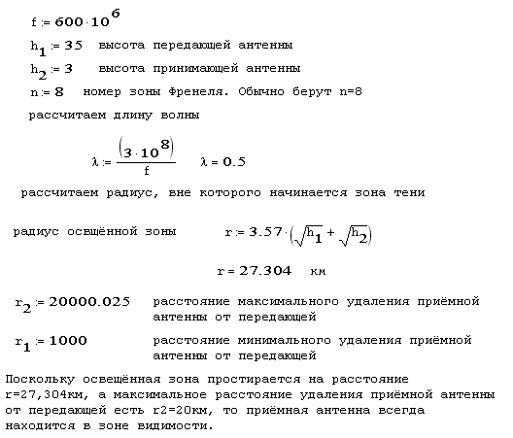

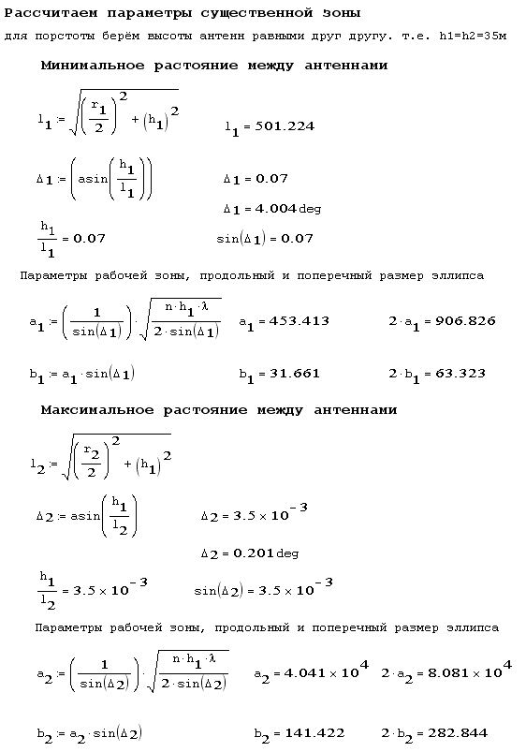

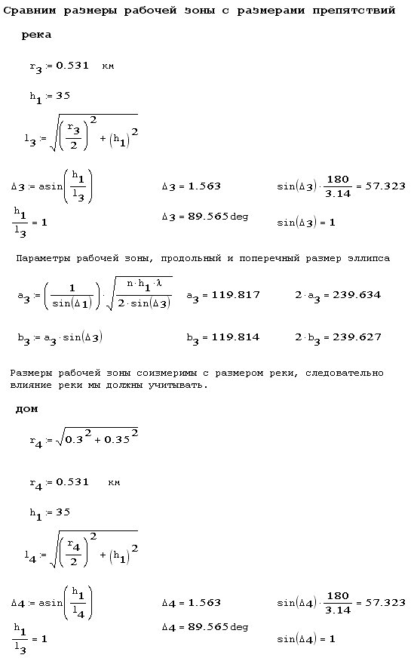

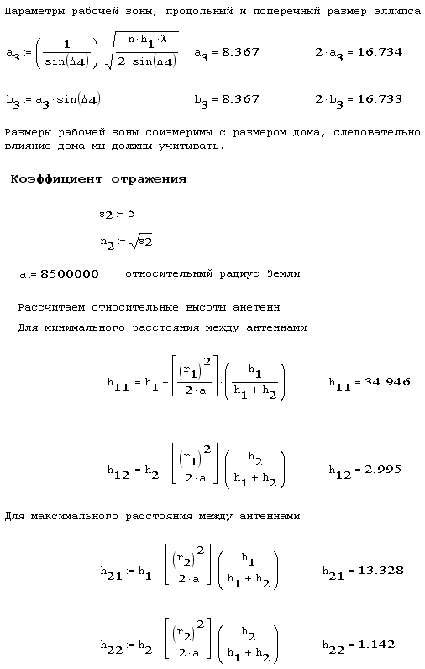

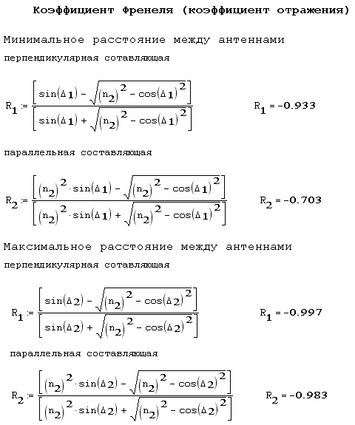
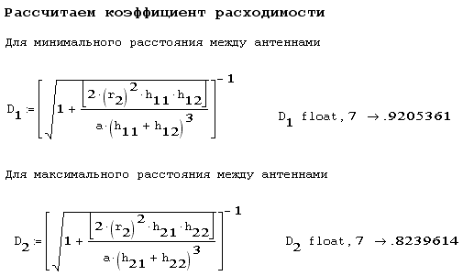

Поскольку размеры существенной области соизмеримы с размерами препятствий, необходимо учитывать влияние, оказываемое этими препятствиями на распространение волны.

Влияние здания, встречающегося на пути распространения волны, необходимо учесть.
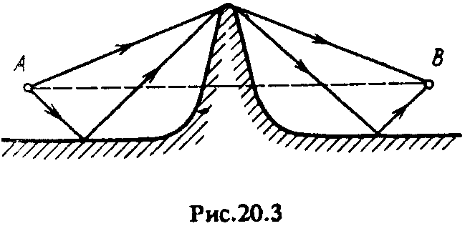
Рис.1
Смотрим на Рис.1. На нём изображено высотное препятствие. Если к вершине этого препятствие прямая и отражённая волна подходят в противофазе, то сигнал ослабляется.
Если же наоборот – на вершине волны встречаются синфазно, то сигнал усиливается.
Этот эффект называется усилением за счёт препятствия.

Влияние реки, которое также необходимо учесть, т.к. её размеры соизмеримы с размером существенной области, сказывается на коэффициенте отражения волны от земной поверхности.
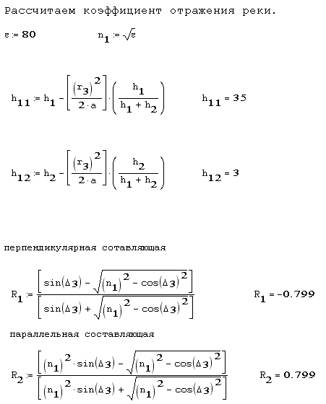

В приближении плоской Земли, в освещенной зоне коэффициент ослабления:
$V=\sqrt{1+R^{2}+2R\text{cos}\left(\frac{2k⋅h_{1}h_{2}}{r}−θ\right)}$.
Максимальное значение напряженности поля в районе расположения приемной антенны можно найти так:
$E_{m}=E_{0m}V=\frac{\sqrt{\text{60}P_{1}^{I}G_{1}}}{r}\sqrt{1+R^{2}+2R\text{cos}\left(\frac{2k⋅h_{1}h_{2}}{r}−θ\right)}$,
где $P_{1}^{I}$ мощность, подводимая к передающей антенне с коэффициентом усиления $G_{1}$.

- Г.А. Ерохин, О.В.Чернышов, Н.Д. Козырев, Г.Н. Кочержевский. Антенно – фидерные устройства и распространение радиоволн. – М.: Радио и связь, 2005.
- Р.А.Гаpаев Методические указания к лабораторной работе по ЛАР.
3. Курс лекций по АФУ.

